**Agnus Dei** (de la petite messe)

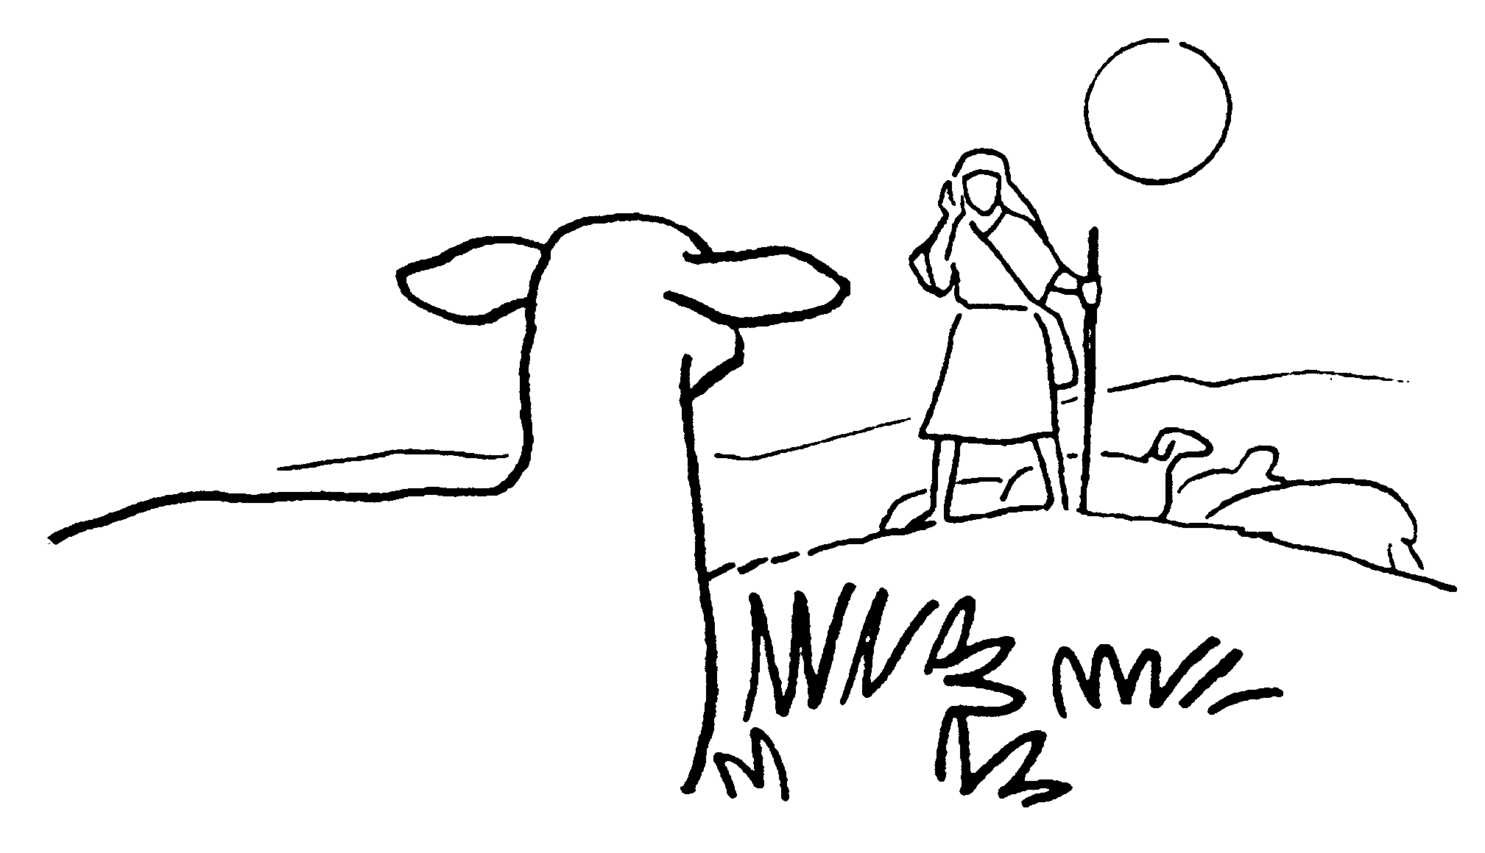1 - Agneau de Dieu, tu as ouvert le livre,

Tu es venu sécher nos larmes,

Tu donnes sens à notre vie !

**Agneau de Dieu, qui enlève le péché du monde,**

**Prends pitié de nous** !

2 - Agneau de Dieu, tu rassembles les peuples,

Comme les grains sur les collines

Viennent se fondre au même pain !

**Agneau de Dieu, qui enlève le péché du monde,**

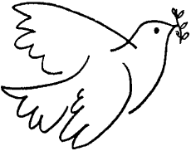**Prends pitié de nous** !

3 - Agneau de Dieu, tu nous as rendus libres

Et tu nous as donné la vie

Pour mieux nous dire ton amour !

**Agneau de Dieu, qui enlève le péché du monde,**

**Donne-nous la paix !**

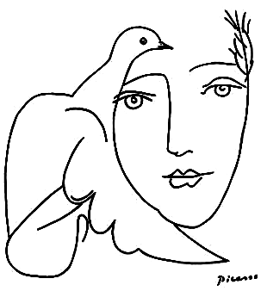

**Agnus**

**La paix, elle aura ton visage, La paix, elle aura tous les âges.**

**La paix sera toi, sera moi, sera nous, Et la paix sera chacun de nous.**

Agneau de Dieu qui enlève le péché du monde, Prends pitié de nous.

Agneau de Dieu qui enlève le péché du monde, Donne-nous la paix.

**Agnus**

1. Agneau de Dieu qui prends nos péchés (bis)

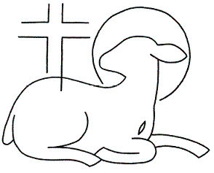Tu donnes joie au monde, joie

Tu donnes joie au monde

2. Agneau de Dieu qui prends nos péchés (bis)

Tu donnes vie au monde, vie

Tu donnes vie au monde

3. Agneau de Dieu qui prends nos péchés (bis)

Tu donnes paix au monde, paix

Tu donnes paix au monde

**Agnus :**

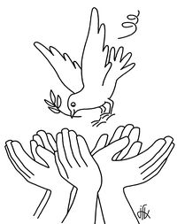**Donne la paix, donne la paix, donne la paix à ton frère**

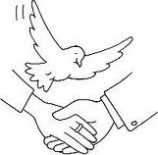1- Christ est venu semer l'amour

Donne l'amour à ton frère

Christ est venu semer la joie

Donne la joie à ton frère

2 - Christ est venu semer l'espoir

Donne l'espoir à ton frère

Christ est venu semer la paix

Donne la paix à ton frère

**Agnus :**

**La paix soit avec vous, la paix de Jésus Christ. La paix soit entre nous, la paix de son Esprit.**

1- Agneau de Dieu, qui enlèves le péché du monde, prends pitié de nous ! Prends pitié de nous !

2- Agneau de Dieu, qui enlèves le péché du monde, donne nous la paix, donne nous la paix.

**Agnus**

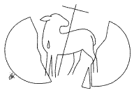**Agneau de Dieu, Agneau vainqueur prends pitié de nous pécheurs** ! (Bis)

Heureux qui lave son vêtement dans le sang de l'Agneau : il aura droit aux fruits de l’Arbre de la vie.

**Agneau de Dieu, Agneau vainqueur prends pitié de nous pécheurs** ! (Bis)

Heureux qui lave son vêtement dans le sang de l'Agneau, il franchira les portes de la cité de Dieu !

**Agneau de Dieu, Agneau vainqueur prends pitié de nous pécheurs !**

Heureux qui lave sont vêtement dans le sang de l'Agneau, gratuitement il boira l'eau de la vie.

**Agneau de Dieu, Agneau vainqueur! Donne nous la paix Seigneur**.

**Agnus** (San Lorenzo)

Agnus Dei qui tollis peccata mundi, misere nobis, miserere nobis.

Agnus Dei qui tollis peccata mundi, misere nobis, miserere nobis.

Agnus Dei qui tollis peccata mundi, dona nobis pacem, dona nobis pacem.

**Agnus** : *(de l’Apocalypse)*

Agneau de Dieu, Pauvre de Dieu, Toi qui as aimé le monde jusqu'à mourir

**Agneau de Dieu qui enlève le péché du monde**

**Prends pitié de nous (x 3)**

Agneau de Dieu, le Serviteur, Toi qui sauves notre monde, sur une Croix,

**Agneau de Dieu qui enlève le péché du monde**

**Prends pitié de nous (x 3)**

Agneau de Dieu, Agneau Vainqueur, Toi qui jugeras le monde, au dernier jour

**Agneau de Dieu qui enlève le péché du monde**

**Donne-nous la Paix (x 3)**

**Agnus**

**La paix, la paix, donne nous Seigneur la paix, Non pas celle qui vient du monde, mais la paix qui vient de Toi.**

1. Je vous laisse la paix, je vous donne ma paix,

Si vous ouvrez votre cœur,

Alors la paix fleurira.

2. Je vous laisse la paix, je vous donne ma paix,

Si vous tendez vos deux mains,

Alors la paix fleurira.

3. Je vous laisse la paix, je vous donne ma paix,

Si vous vivez dans l’amour,

Alors la paix fleurira.

**Agneau de Dieu**

Agneau de l’alliance fidèle,

Agneau de Dieu victorieux du péché,

Prends ce monde en pitié et donne-lui la paix (bis)

Agneau de la Pâque nouvelle,

Agneau de Dieu victorieux du Mauvais,

Prends ce monde en pitié et donne-lui la paix …

Agneau du Royaume à venir,

Agneau de Dieu victorieux des enfers,

Prends ce monde en pitié et donne-lui la paix.

**Agnus** :

**Oui la paix dans les cœurs, oui la paix, Et la paix dans le monde, oui la paix**

Le regard qui sait écouter, le regard qui ne juge pas,

Le regard qui se fait tendresse – c’est la paix

**Oui la paix dans les cœurs, oui la paix, Et la paix dans le monde, oui la paix**

La tendresse à n’en plus finir, La tendresse à pleurer de joie,

La tendresse à crier pardon, c’est la paix

**Oui la paix dans les cœurs, oui la paix, Et la paix dans le monde, oui la paix**

Le pardon oublie le passé, Le pardon se lève aujourd’hui,

Le pardon ouvre l’avenir, à la paix

**Oui la paix, Oui la paix, Oui la paix, Oui la paix**

**Agnus** (messe Peuple de Dieu)

Agneau de Dieu qui enlèves le péché du monde, Prends pitié de nous! Prends pitié de nous!

Agneau de Dieu qui enlèves le péché du monde, Prends pitié de nous! Prends pitié de nous!

Agneau de Dieu qui enlèves le péché du monde, Donne-nous la paix! Donne-nous la paix!

**Agnus** (de la réconciliation)

Agneau de Dieu qui enlèves le péché du monde, **Prends pitié de nous! Prends pitié de nous!**

Agneau de Dieu qui enlèves le péché du monde, **Prends pitié de nous! Prends pitié de nous!**

Agneau de Dieu qui enlèves le péché du monde, **Donne-nous la paix! Donne-nous la paix!**

**Agnus**  (Bach)

**Agneau de Dieu le fils du Père, écoute nous et prends pitié ! (bis)**

**Agneau de Dieu Jésus sauveur, nous t’en prions, donne nous la paix !**

<https://www.youtube.com/watch?v=iJGjsZHGWJc>